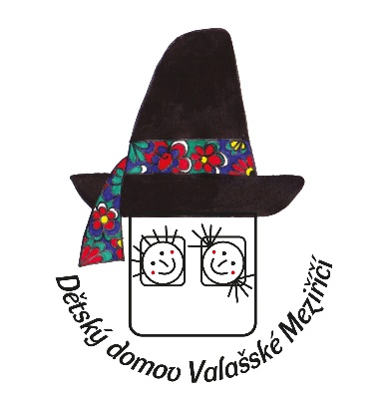
Dětský domov Valašské Meziříčí
Žerotínova 211/22
757 01 Valašské Meziříčí
Zastoupený: Mgr. Markétou Šrámkovou

REKONOM VM s.r.o.
Veselá 50
756 51 Zašová

Ve Valašském Meziříčí dne 22.07.2024

Objednávka výměna a sanace podlahové krytiny

Objednáváme u Vás na základě cenové nabídky výměnu podlahové krytiny, včetně penetrace a nivelační stěrky ve III.skupině Dětského domova Valašské Meziříčí

Finanční limit 400 000,- Kč vč. DPH

Děkuji

Mgr. Markéta Šrámková

